倪氏家谱

祖屋：江苏省泰州市泰兴市黄桥镇口巷55号
公元2014年12月秋修
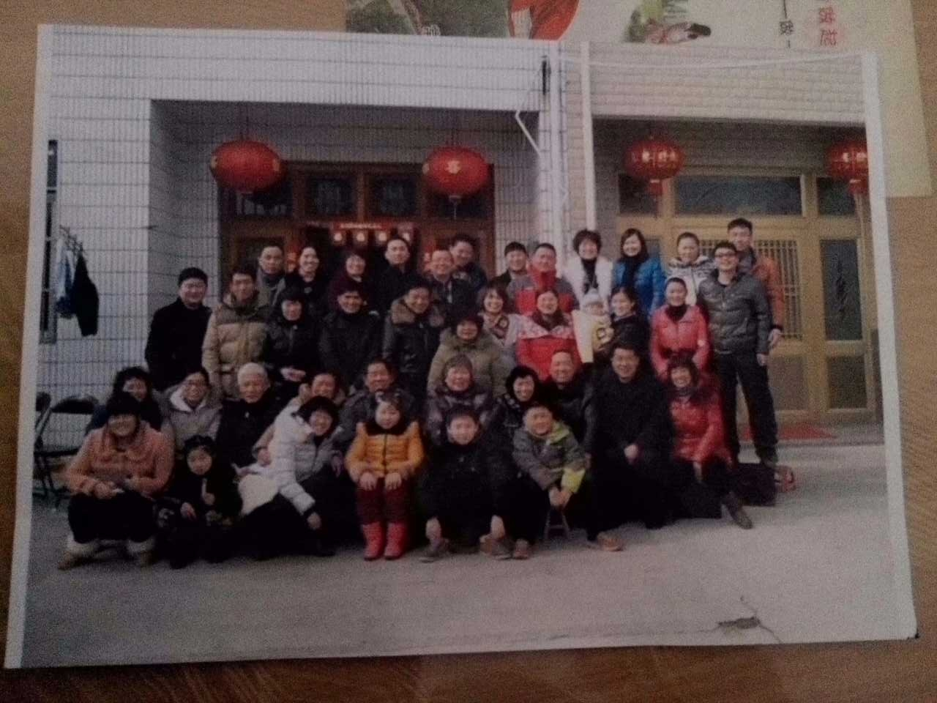
全 家 福
三排左3 | 三排左4 | 四排左4 | 5排右1
倪新梁 | 倪国梁 | 倪震（父亲） | 倪剑
四排右1 | 一排右2
倪杰 | 倪宇辰（我）
学 校：常州市河海中学
作 者：倪宇辰
家长姓名：徐爱萍
指导教师：张学敏
倪姓来历：原来，郳氏的上世是出于邾，是邾郏的后代，传到夷父颜的时候，由于有功于周天子，就将其次子友别封为附庸，居于郳，屡次从齐桓公尊王攘夷，所以曾被周天子命为小邾子，荣耀一时。后来，郳国被楚国所灭，友的子孙就以国为氏，开始以郳为氏。传了若干代，由于避仇，再改为倪姓。

江苏省泰州市泰兴市黄桥镇口巷倪氏世系图

始祖倪少恒 （ 配王兰英） |  |  |  | 一世
倪锡林（独子）（配李姊珠） |  |  |  | 二世
倪栋梁  （长子） | 倪国梁  （次子） | 倪新梁  （三子） | 倪德梁  （四子） | 三世
倪震（孙子）  （配徐爱萍） | 倪玮  （孙女） | 倪剑  （孙子） | 倪杰  （孙子） | 四世
倪宇辰  （重孙）我 |  | 倪依  （重孙女） |  | 五世

江苏省泰州市泰兴市黄桥镇口巷倪氏大事记

一世 | 于1919年重新置地，新建祖屋
二世 | 1994年去世
三世 | 2009年长子病故  四子2001年病故
四世 | 2014年春翻建祖屋  2003年搬家到常州  2012年开办危险品化工贸易公司
五世 | 重孙倪宇辰品学兼优，  重孙女倪依于2014年1月出生

